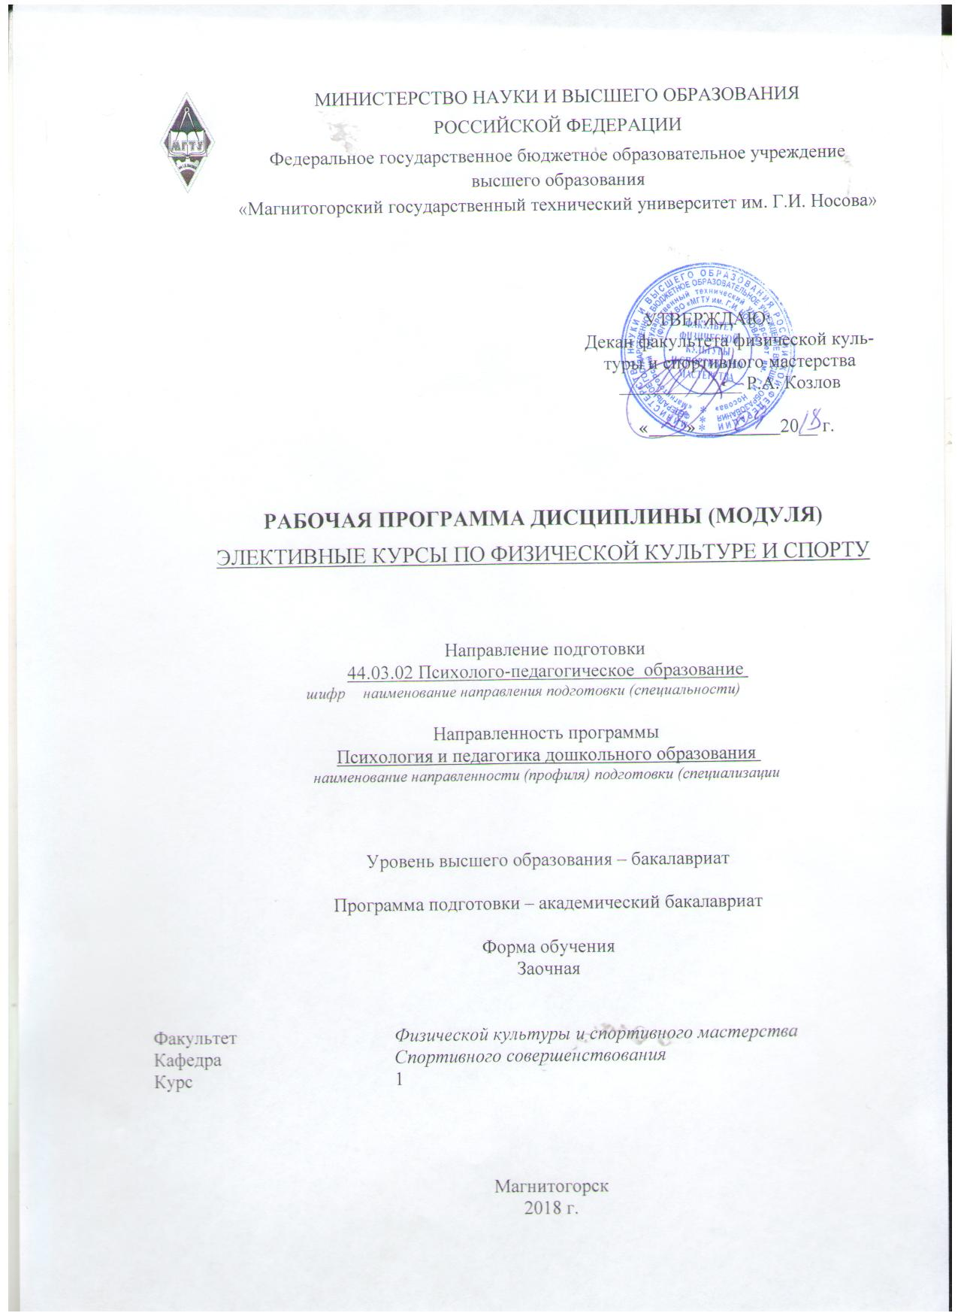.
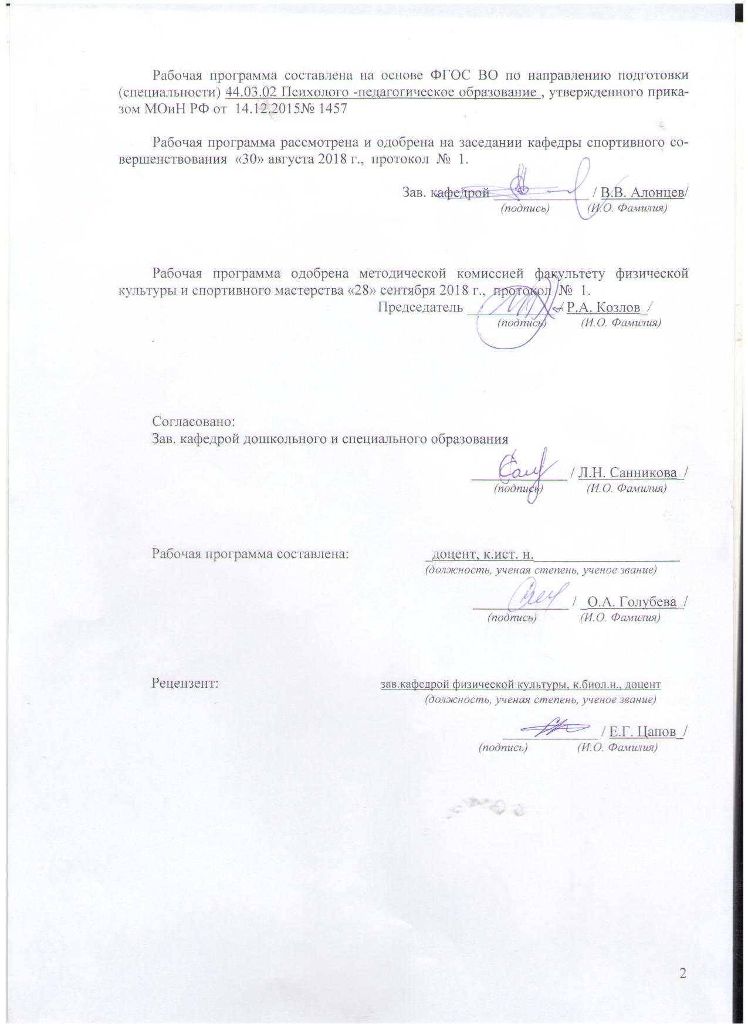

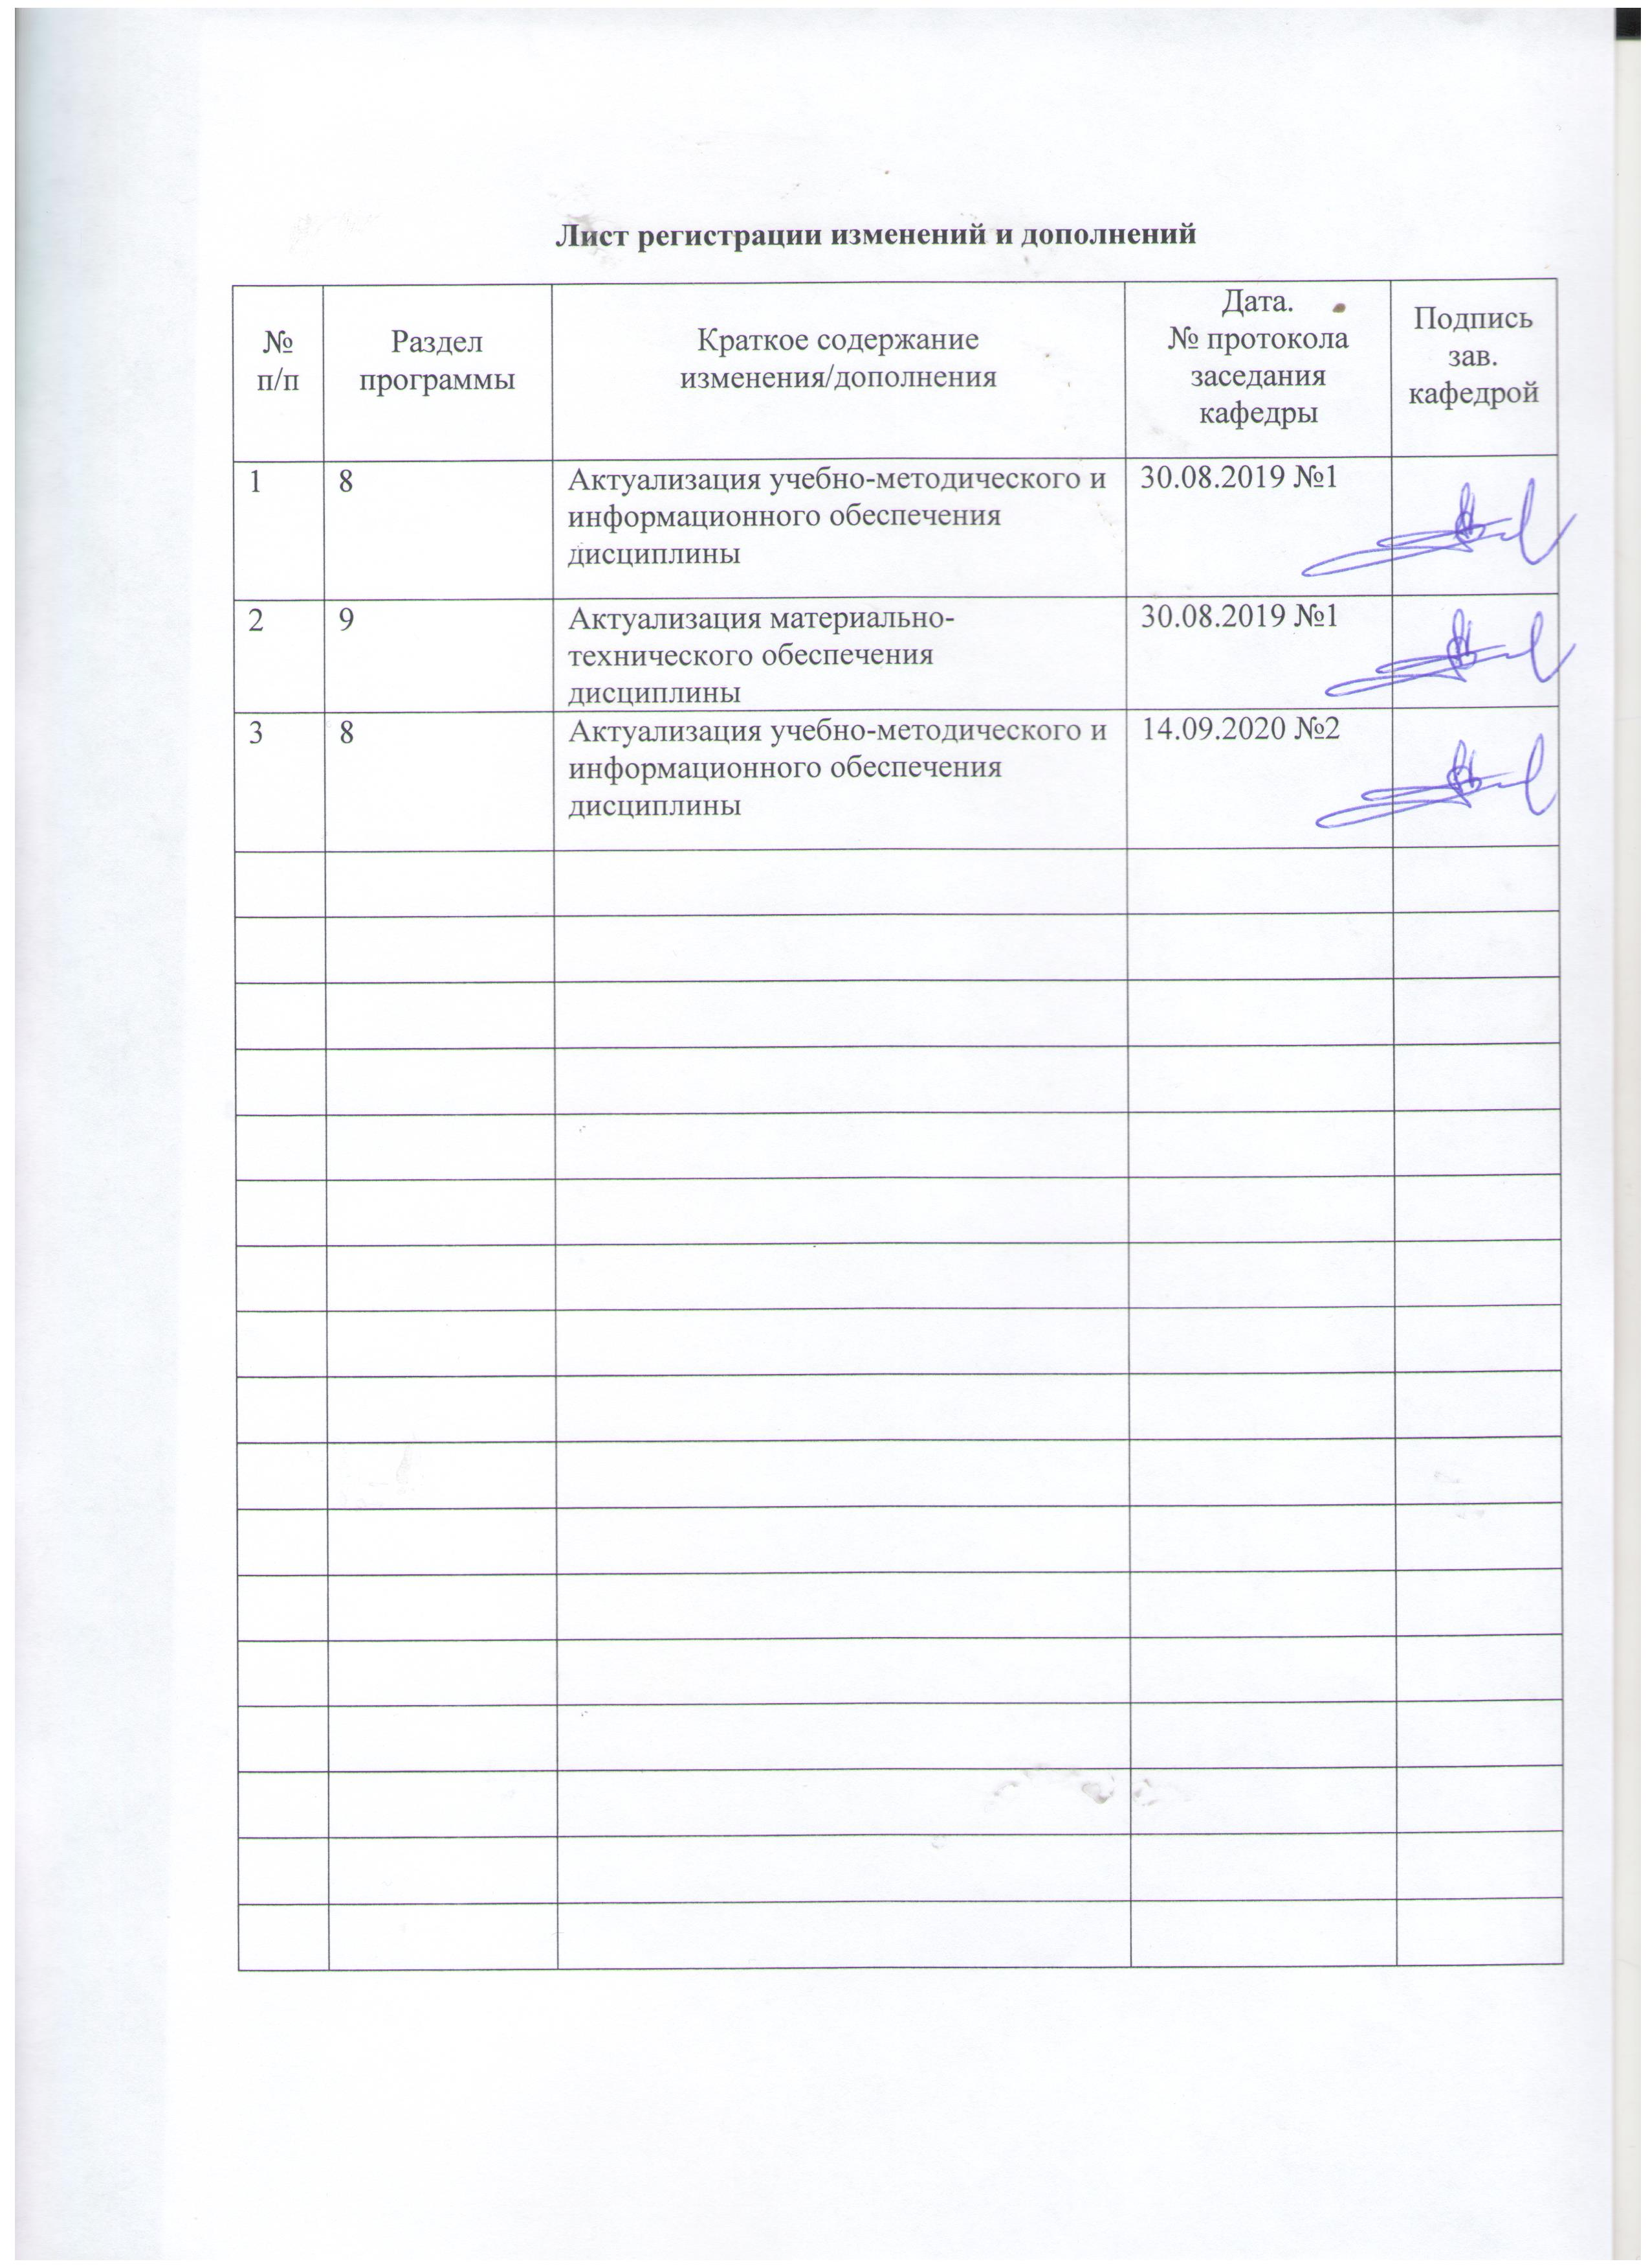

1 Цели освоения дисциплины (модуля)
Целью освоения дисциплины «Элективные курсы по физической культуре и спорту» является формирование физической культуры личности и способности направленного использования форм, методов и средств физической культуры для обеспечения полноценной социальной и профессиональной деятельности для сохранения и укрепления здоровья.

2 Место дисциплины (модуля) в структуре образовательной программы
подготовки бакалавра (магистра, специалиста)
Дисциплина «Элективные курсы по физической культуре и спорту» входит в базовую часть блока 1 образовательной программы.
Знания (умения, владения), полученные при изучении данной дисциплины будут необходимы для подготовки и сдаче государственного экзамена.

3 Компетенции обучающегося, формируемые в результате освоения
дисциплины (модуля) и планируемые результаты обучения
В результате освоения дисциплины (модуля) «Элективные курсы по физической культуре и спорту» обучающийся должен обладать следующими компетенциями:

Структурный  элемент  компетенции | Планируемые результаты обучения
ОК-8 способностью использовать методы и средства физической культуры для обеспечения полноценной социальной и профессиональной деятельности
Знать | - роль физической культуры в развитии человека и подготовке специалиста;  - основы физической культуры и здорового образа жизни,  - влияние оздоровительных систем физического воспитания на укрепление здоровья, профилактику профессиональных заболеваний и вредных привычек;  - способы контроля, самоконтроля и оценки физического развития и физической подготовленности;  - правила и способы планирования занятий по физической культуре и спорту с целью укрепления и сохранения здоровья, профилактики профессиональных заболеваний;
Уметь | - использовать приобретенные знания, умения в области физической культуре и спорте в профессиональной деятельности;  - составлять комплексы оздоровительной и адаптивной (лечебной) физической культуры;  - осуществлять творческое сотрудничество в коллективных формах занятий физической культурой;
Владеть | - системой теоретических знаний, обеспечивающих сохранение и укрепление здоровья, развитие и совершенствование психофизических способностей и качеств ;  - навыками повышения работоспособности, сохранения, укрепления здоровья и своих функциональных и двигательных возможностей;  - навыками организации и проведения индивидуального, коллективного и семейного отдыха и при участии в массовых спортивных соревнованиях;  - навыками планирования самостоятельных занятий по физической культуре и спорту для профилактики профессиональных заболеваний, укрепления и сохранения здоровья.

4 Структура и содержание дисциплины (модуля)
Общая трудоемкость дисциплины составляет ___ зачетных единиц _328_ акад. часов, в том числе:
– контактная работа – _4,1____ акад. часов:
– аудиторная – ____4_ акад. часов;
– внеаудиторная – ___0,1__ акад. часов
– самостоятельная работа – __320___ акад. часов;
– подготовка к зачету – 3,9 акад. часа

Раздел/ тема  дисциплины | Курс | Аудиторная  контактная работа  (в акад. часах) |  |  | Самостоятельная работа (в акад. часах) | Вид самостоятельной  работы | Форма текущего контроля успеваемости и  промежуточной аттестации | Код и структурный  элемент  компетенции
Раздел/ тема  дисциплины | Курс | лекции | лаборат.  занятия | практич. занятия
1. Раздел. Физическая культура в системе профессиональной подготовки | I
1.1Физическая культура как социальный феномен  Причины возникновения физического воспитания в обществе. Физическая культура: основные понятия, компоненты и формы. Средства физической культуры | I |  |  |  | 20 | - изучение материала курса;  - поиск дополнительной информации по заданной теме (работа с библиографическим материалами, справочниками, каталогами, словарями, энциклопедиями);  - самостоятельное изучение учебной и научной литературы;  - работа с электронными библиотеками; | Ответы на вопросы к теме | ОК-8 – зув
1.2. Направленное формирование личности в процессе физического воспитания . Связь различных видов воспитания в процессе физического воспитания. Физическая культура личности. | I |  |  | 2/2И | 18 | - изучение материала курса;  - поиск дополнительной информации по заданной теме (работа с библиографическим материалами, справочниками, каталогами, словарями, энциклопедиями);  - самостоятельное изучение учебной и научной литературы;  - работа с электронными библиотеками;  - выполнение практического задания; | Ответы на вопросы к теме, выполнение практического задания | ОК-8 – зув
1.3. Методико-педагогические основы физической подготовки  Методические принципы физического воспитания. Методы физического воспитания. Основы обучения двигательным действиям | I |  |  |  | 20 | - изучение материала курса;  - поиск дополнительной информации по заданной теме (работа с библиографическим материалами, справочниками, каталогами, словарями, энциклопедиями);  - самостоятельное изучение учебной и научной литературы;  - работа с электронными библиотеками; | Ответы на вопросы к теме | ОК-8 – зув
1.4. Особенности организации физической культуры среди молодежи  Возрастные и анатомофизиологические особенности молодежи. Организация занятий в учебных заведениях и период трудовой деятельности. Организация самостоятельных занятий по физической культуре. Основы самоконтроля | I |  |  |  | 22 | - изучение материала курса;  - поиск дополнительной информации по заданной теме (работа с библиографическим материалами, справочниками, каталогами, словарями, энциклопедиями);  - самостоятельное изучение учебной и научной литературы;  - работа с электронными библиотеками; | Ответы на вопросы к теме, заполнение дневника самоконтроля | ОК-8 – зув
Итого по разделу | I |  |  | 2/2И | 80 |  | Тест по разделу | ОК-8 – зув
2. Раздел. Физическая культура и профессия | I |  |  |  |  |  |  | ОК-8 – зув
2.1. Профессионально-прикладная физическая подготовка  Назначение, задачи, содержание ППФП. Методические основы ППФП | I |  |  |  | 25 | - изучение материала курса;  - поиск дополнительной информации по заданной теме (работа с библиографическим материалами, справочниками, каталогами, словарями, энциклопедиями);  - самостоятельное изучение учебной и научной литературы;  - работа с электронными библиотеками; | Ответы на вопросы к теме; | ОК-8 – зув
2.2. Производственная физическая культура  Цель, задач, методические основы производственной физической культуры. Формы производственной физической культуры. Методика составления комплексов упражнений производственной физической культуры с учетом профессии. Физкультурно-спортивные занятия для активного отдыха и повышения функциональных возможностей. Профилактика профессиональных заболеваний и травматизма средствами физической культуры | I |  |  | 2/2И | 25 | - изучение материала курса;  - поиск дополнительной информации по заданной теме (работа с библиографическим материалами, справочниками, каталогами, словарями, энциклопедиями);  - самостоятельное изучение учебной и научной литературы;  - работа с электронными библиотеками;  - составление комплексов упражнений ППФК  - выполнение контрольной работы | Ответы на вопросы к теме,  Выполнение комплексов ППФК  Контрольная работа | ОК-8 – зув
2.3. Развитие физических качеств для профессиональной деятельности.  Сила и основы методики ее воспитания. Скоростные способности и основы методики их воспитания. Выносливость и основы методики ее воспитания. Гибкость и основы методики ее воспитания. Координационные способности и основы методики их воспитания. | I |  |  |  | 30 | - изучение материала курса;  - поиск дополнительной информации по заданной теме (работа с библиографическим материалами, справочниками, каталогами, словарями, энциклопедиями);  - самостоятельное изучение учебной и научной литературы;  - работа с электронными библиотеками;  - выполнение практического задания; | Ответы на вопросы к теме, практическое задание | ОК-8 – зув
Итого по разделу | I |  |  | 2/2И | 80 |  | Тест по разделу | ОК-8 – зув
3. Раздел. Современные оздоровительные технологии | I |  |  |  |  |  |  | ОК-8 – зув
3.1. Фитнес-аэробика | I |  |  |  | 20 | - изучение материала курса;  - поиск дополнительной информации по заданной теме (работа с библиографическим материалами, справочниками, каталогами, словарями, энциклопедиями);  - самостоятельное изучение учебной и научной литературы;  -работа с электронными библиотеками;  -составление комплекса упражнения; | Выполнение комплекса упражнений | ОК-8 – зув
3.2. Атлетическая гимнастика | I |  |  |  | 20 | - изучение материала курса;  - поиск дополнительной информации по заданной теме (работа с библиографическим материалами, справочниками, каталогами, словарями, энциклопедиями);  - самостоятельное изучение учебной и научной литературы;  - работа с электронными библиотеками;  -составление комплекса упражнения; | Выполнение комплекса упражнений | ОК-8 – зув
3.3. Скандинавская ходьба | I |  |  |  | 20 | - изучение материала курса;  - поиск дополнительной информации по заданной теме (работа с библиографическим материалами, справочниками, каталогами, словарями, энциклопедиями);  - самостоятельное изучение учебной и научной литературы;  -работа с электронными библиотеками;  -составление комплекса упражнения; | Выполнение комплекса упражнений | ОК-8 – зув
3.4. Аквааэробика | I |  |  |  | 20 | - изучение материала курса;  - поиск дополнительной информации по заданной теме (работа с библиографическим материалами, справочниками, каталогами, словарями, энциклопедиями);  - самостоятельное изучение учебной и научной литературы;  - работа с электронными библиотеками;  - составление комплекса упражнения; | Выполнение комплекса упражнений | ОК-8 – зув
3.5.Основы самомассажа | I |  |  |  | 20 | - изучение материала курса;  - поиск дополнительной информации по заданной теме (работа с библиографическим материалами, справочниками, каталогами, словарями, энциклопедиями);  - самостоятельное изучение учебной и научной литературы;  - работа с электронными библиотеками;  - составление комплекса упражнения; | Выполнение упражнений по самомассажу | ОК-8 – зув
Итого по разделу | I |  |  |  | 100 |  | Тест по разделу | ОК-8 – зув
4. Раздел. Спорт и профессиональная деятельность | I |  |  |  |  |  |  | ОК-8 – зув
4.1. Характеристика спорта.  Основные понятия, классификация, социальные функции. Спортивная деятельность и профессия | I |  |  |  | 20 | - изучение материала курса;  - поиск дополнительной информации по заданной теме (работа с библиографическим материалами, справочниками, каталогами, словарями, энциклопедиями);  - самостоятельное изучение учебной и научной литературы;  - работа с электронными библиотеками; | Ответы на вопросы | ОК-8 – зув
4.2. Игровые виды спорта  Баскетбол, волейбол, настольный теннис | I |  |  |  | 20 | - изучение материала курса;  - поиск дополнительной информации по заданной теме (работа с библиографическим материалами, справочниками, каталогами, словарями, энциклопедиями);  - самостоятельное изучение учебной и научной литературы;  - работа с электронными библиотеками;  - составление комплекса упражнения; | Выполнение упражнений на совершенствование техники и тактики спортивной игры | ОК-8 – зув
4.3. Комплекс ГТО - основа общефизической подготовки человека | I |  |  |  | 20 | - изучение материала курса;  - поиск дополнительной информации по заданной теме (работа с библиографическим материалами, справочниками, каталогами, словарями, энциклопедиями);  - самостоятельное изучение учебной и научной литературы;  - работа с электронными библиотеками; | Ответы на вопросы | ОК-8 – зув
Итого по разделу |  |  |  |  | 60 |  | Тест по разделу
Всего по курсу |  |  |  | 4/4И | 320
ИТОГО по дисциплине |  |  |  | 4/4И |  |  | Зачет
И – в том числе, часы, отведенные на работу в интерактивной форме.

5 Образовательные и информационные технологии
Для достижения цели дисциплины используются в учебном процессе активные и интерактивные формы проведения занятий в сочетании с внеаудиторной работой с целью формирования и развития профессиональных навыков обучающихся. При проведении учебных занятий обеспечивается развитие у обучающихся навыков командной работы, межличностной коммуникации, принятия решений, лидерских качеств.
В качестве традиционных образовательных технологий используются следующие формы:
Информационная лекция – последовательное изложение материала в дисциплинарной логике, осуществляемое преимущественно вербальными средствами (монолог преподавателя) с использованием информационных технологий.
Практическое занятие, посвященное освоению конкретных умений и навыков систематизировать и представлять материал в форме практических заданий контрольных работ.
Информационно-коммуникационные образовательные технологии – организация образовательного процесса, основанная на применении специализированных программных сред и технических средств работы с информацией.
Формы учебных занятий с использованием информационно-коммуникационных технологий:
Лекция-визуализация – изложение содержания сопровождается презентацией (демонстрацией учебных материалов, представленных в различных знаковых системах, в т.ч. Иллюстративных, графических, аудио- и видеоматериалов).
Практическое занятие в форме презентации – представление результатов проектной или исследовательской деятельности с использованием специализированных программных сред.

6 Учебно-методическое обеспечение самостоятельной работы обучающихся
Вопросы к зачету
- Назвать причины возникновения физической культуры и спорта.
- Перечислить средства физической культуры.
- Дать характеристику уровням сформированности физической культуры личности.
- Связь физического воспитания с другими видами воспитания.
- Назвать методические принципы физического воспитания.
- Перечислить методы физического воспитания.
- Особенности организации самостоятельных занятий по физической культуре.
- Название и задачи профессионально-прикладной физической подготовки.
- Цель и задачи производственной физической культуры.
- Формы производственной физической культуры.
- Основные требования к составлению комплексов производственной физической культуры с учетом профессии.
- Физические качества и их роль в профессиональной подготовке студентов.
- Определение силы и способы ее воспитания.
- Определение гибкости и способы ее воспитания.
- Определение выносливости и способы ее воспитания.
- Определение координационных способностей и способы их воспитания.
- Определение быстроты и способы ее воспитания.
- Определение спорта и его роль в профессиональной подготовке студентов.
- Комплекс ГТО и его роль в физическом воспитании человека.
- Дать характеристику современным оздоровительным технологиям

7 Оценочные средства для проведения промежуточной аттестации

а) Планируемые результаты обучения и оценочные средства для проведения промежуточной аттестации:

Структурный элемент  компетенции | Планируемые результаты обучения | Оценочные средства
ОК-8 – способностью использовать методы и средства физической культуры для обеспечения полноценной социальной и профессиональной деятельности
Знать | - роль физической культуры в развитии человека и подготовке специалиста;  - основы физической культуры и здорового образа жизни,  - влияние оздоровительных систем физического воспитания на укрепление здоровья, профилактику профессиональных заболеваний и вредных привычек;  - способы контроля, самоконтроля и оценки физического развития и физической подготовленности;  - правила и способы планирования занятий по физической культуре и спорту с целью укрепления и сохранения здоровья, профилактики профессиональных заболеваний; | Вопросы к зачету  - Назвать причины возникновения физической культуры и спорта.  - Перечислить средства физической культуры.  - Дать характеристику уровням сформированности физической культуры личности.  - Связь физического воспитания с другими видами воспитания.  - Назвать методические принципы физического воспитания.  - Перечислить методы физического воспитания.  - Особенности организации самостоятельных занятий по физической культуре.  - Название и задачи профессионально-прикладной физической подготовки.  - Цель и задачи производственной физической культуры.  - Формы производственной физической культуры.  - Основные требования к составлению комплексов производственной физической культуры с учетом профессии.  - Физические качества и их роль в профессиональной подготовке студентов.  - Определение силы и способы ее воспитания.  - Определение гибкости и способы ее воспитания.  - Определение выносливости и способы ее воспитания.  - Определение координационных способностей и способы их воспитания.  - Определение быстроты и способы ее воспитания.  - Определение спорта и его роль в профессиональной подготовке студентов.  - Комплекс ГТО и его роль в физическом воспитании человека.  20. Дать характеристику современным оздоровительным технологиям
Уметь | - использовать приобретенные знания, умения в области физической культуре и спорте в профессиональной деятельности;  - составлять комплексы оздоровительной и адаптивной (лечебной) физической культуры;  - осуществлять творческое сотрудничество в коллективных формах занятий физической культурой; | 1. определить с помощью критериев свой уровень сформированности физической культуры личности, предложить варианты повышения этого уровня. записать по пиктограммам комплекс утренней гимнастики, составить кроссворд по терминам раздела, заполнить дневник самоконтроля: параметры физического развития, показатели общей физической работоспособности и функциональной подготовленности  2. Составить комплекс производственной гимнастики с учетом профессиональной деятельности и характера труда, включив упражнения для профилактики профессиональных заболеваний.  3. Подобрать упражнения, направленные на развитие физических качеств, необходимых в профессиональной деятельности.
Владеть | - системой теоретических знаний, обеспечивающих сохранение и укрепление здоровья, развитие и совершенствование психофизических способностей и качеств ;  - навыками повышения работоспособности, сохранения, укрепления здоровья и своих функциональных и двигательных возможностей;  - навыками организации и проведения индивидуального, коллективного и семейного отдыха и при участии в массовых спортивных соревнованиях;  - навыками планирования самостоятельных занятий по физической культуре и спорту для профилактики профессиональных заболеваний, укрепления и сохранения здоровья. | 1. навыками составления и выполнения комплекса производственной гимнастики с учетом профессиональной деятельности и характера труда, включив упражнения для профилактики профессиональных заболеваний  2. навыками выполнения упражнений, направленных на развитие профессионально важного физического качества, комплекса контрольных упражнений.  В дневнике самоконтроля отразить с помощью контрольных тестов динамику развития физических качеств.

б) Порядок проведения промежуточной аттестации, показатели и критерии оценивания:

Примерная структура и содержание пункта:
Промежуточная аттестация по дисциплине «Элективные курсы по физической культуре и спорту» включает теоретические вопросы, позволяющие оценить уровень усвоения обучающимися знаний, и практические задания, выявляющие степень сформированности умений и владений, проводится в форме зачета.
Требования к зачету:
- владение теоретическим материалом, выполнение тестовых и практических заданий на баллы не менее 50%;
- успешное выполнение итогового теста.
Критерии оценки
– «зачтено» – обучающийся должен правильно ответить на все тестовые задания и получить в итоге не менее 50 баллов, выполнить все практические работы;

– «не зачтено» – обучающийся ответил правильно менее, чем на 50 % вопросов, не выполнил практические работы

8 Учебно-методическое и информационное обеспечение дисциплины (модуля)
а) Основная литература:
1.Иванков, Ч. Т. Технология физического воспитания в высших учебных заведениях / Ч. Т. Иванков, С. А. Литвинов. — 2-е изд. — Москва : Издательство Юрайт, 2020. — 103 с. — (Высшее образование). — ISBN 978-5-534-11441-6. — Текст : электронный // ЭБС Юрайт [сайт]. — URL: https://urait.ru/bcode/456948
2.Спортивные игры: правила, тактика, техника : учебное пособие для вузов / Е. В. Конеева [и др.] ; под общей редакцией Е. В. Конеевой. — 2-е изд., перераб. и доп. — Москва : Издательство Юрайт, 2020. — 322 с. — (Высшее образование). — ISBN 978-5-534-11314-3. — Текст : электронный // ЭБС Юрайт [сайт]. — URL: https://urait.ru/bcode/456321
б) Дополнительная литература:
1.Дворкин, Л. С. Атлетическая гимнастика. Методика обучения : учебное пособие для вузов / Л. С. Дворкин. — Москва : Издательство Юрайт, 2020. — 148 с. — (Высшее образование). — ISBN 978-5-534-11034-0. — Текст : электронный // ЭБС Юрайт [сайт]. — URL: https://urait.ru/bcode/455310
2.Жданкина, Е. Ф. Физическая культура. Лыжная подготовка : учебное пособие для вузов / Е. Ф. Жданкина, И. М. Добрынин. — Москва : Издательство Юрайт, 2020. — 125 с. — (Высшее образование). — ISBN 978-5-534-10153-9. — Текст : электронный // ЭБС Юрайт [сайт]. — URL: https://urait.ru/bcode/453244
3.Письменский, И. А. Физическая культура : учебник для вузов / И. А. Письменский, Ю. Н. Аллянов. — Москва : Издательство Юрайт, 2020. — 450 с. — (Высшее образование). — ISBN 978-5-534-14056-9. — Текст : электронный // ЭБС Юрайт [сайт]. — URL: https://urait.ru/bcode/467588
4.Туревский, И. М. Физическая подготовка: сдача нормативов комплекса ГТО : учебное пособие для вузов / И. М. Туревский, В. Н. Бородаенко, Л. В. Тарасенко. — 2-е изд. — Москва : Издательство Юрайт, 2020. — 146 с. — (Высшее образование). — ISBN 978-5-534-11118-7. — Текст : электронный // ЭБС Юрайт [сайт]. — URL: https://urait.ru/bcode/456722

г) Программное обеспечение и Интернет-ресурсы:
Наименование ПО | № договора | Срок действия лицензии
MS Windows 7 Professional(для классов) | Д-1227-18 от 08.10.2018 | 11.10.2021
MS Office 2007 Professional | № 135 от 17.09.2007 | бессрочно
7Zip | свободно распространяемое ПО | бессрочно
FAR Manager | свободно распространяемое ПО | бессрочно
Профессиональные базы данных и информационные справочные системы
- Национальная информационно-аналитическая система – Российский индекс научного цитирования (РИНЦ) URL: https://elibrary.ru/project_risc.asp
- Электронная база периодических изданий East View Information Services, ООО «ИВИС» https://dlib.eastview.com/
- Поисковая система Академия Google (Google Scholar) URL: https://scholar.google.ru/
- Информационная система - Единое окно доступа к информационным ресурсам URL: http://window.edu.ru/
- Российская Государственная библиотека. Каталоги https://www.rsl.ru/ru/4readers/catalogues/
- Электронные ресурсы библиотеки МГТУ им. Г.И. Носова http://magtu.ru:8085/marcweb2/Default.asp
- Университетская информационная система РОССИЯ https://uisrussia.msu.ru
- Международная наукометрическая реферативная и полнотекстовая база данных научных изданий «Web of science» http://webofscience.com
- Международная реферативная и полнотекстовая справочная база данных научных изданий «Scopus» http://scopus.com
- Международная база полнотекстовых журналов Springer Journals http://link.springer.com/
- Международная база справочных изданий по всем отраслям знаний SpringerReference http://www.springer.com/references

9 Материально-техническое обеспечение дисциплины (модуля)

Центр дистанционных образовательных технологий | Мультимедийные средства хранения, передачи и представления информации.  Комплекс тестовых заданий для проведения промежуточных и рубежных контролей.  Персональные компьютеры с пакетом MS Office, выходом в Интернет и с доступом в электронную информационно-образовательную среду университета.  Оборудование для проведения он-лайн занятий:  Настольный спикерфон PlantronocsCalistro 620  Документ камера AverMediaAverVisionU15, Epson  Графический планшет WacomIntuosPTH  Веб-камера Logitech HD Pro C920 Lod-960-000769  Система настольная акустическая GeniusSW-S2/1 200RMS  Видеокамера купольная PraxisPP-2010L 4-9  Аудиосистема с петличным радиомикрофоном ArthurFortyU-960B  Система интерактивная SmartBoard480 (экран+проектор)  Поворотная веб-камера с потолочным подвесомLogitechBCC950 loG-960-000867  Комплект для передачи сигнала  Пульт управления презентацией LogitechWirelessPresenterR400  Стереогарнитура (микрофон с шумоподавлением)  Источник бесперебойного питания POWERCOMIMD-1500AP
Помещения для самостоятельной работы обучающихся | Персональные компьютеры с пакетом MS Office, выходом в Интернет и с доступом в электронную информационно-образовательную среду университета
Помещение для хранения и профилактического обслуживания учебного оборудования | Шкафы для хранения учебно-методической документации, учебного оборудования и учебно-наглядных пособий.

